VoxCPM2：30 种语言、一句话设计音色，开源 TTS 能干什么？

开源 TTS · 在线体验 + 普通人 / 企业能做什么 技趣星球 · 用技术创造乐趣。 本文写作时间：2026 年 6 月 21 日。模型版本、在线 Demo 与部署方式可能更新，动手前以 [OpenBMB/VoxCPM](https://github.com/OpenBMB/VoxCPM) 与 [中文 README](https://github.com/OpenBMB/VoxCPM/blob/main/README_zh.md) 为准。
如果你用过系统自带的「机械女声」读文章，大概会同意：TTS（文字转语音）和「像真人说话」之间，还隔着一条沟。
最近面壁智能开源的 [VoxCPM2](https://github.com/OpenBMB/VoxCPM) 把这条沟填窄了一截：20 亿参数、30 种语言 + 9 种中文方言、48kHz 输出，还能用一句话描述凭空设计音色，或上传一段参考音频做克隆。代码和权重 Apache-2.0，可商用。
本文不讲论文，只回答三件事：它到底能做什么、普通人能玩什么、企业部署能干什么。想零安装先试，文末有在线 Demo 截图。
难度：⭐⭐ — 打开 Hugging Face（国外 AI 模型社区，常叫 HF）上的在线 Demo 就能试；本地 pip install 或 GPU 部署属于 ⭐⭐⭐。
──────────────────────────────────────────────────

它是什么？能做什么
可以把 VoxCPM 理解成 「会模仿、会设计声音的朗读员」：
- 传统 TTS：选固定音色库，语气变化有限
- VoxCPM2：不先把声音切成离散 token，而是用扩散自回归直接在连续空间里生成语音，听起来更自然、更有情绪
VoxCPM2 核心能力一览：
能力 | 干什么 | 要不要参考音频
多语言合成 | 中/英/日/韩/法/德等 30 种语言，还支持粤语、四川话等 9 种方言 | 否
音色设计 | 用自然语言描述性别、年龄、情绪、语速，凭空生成新声音 | 否
可控声音克隆 | 上传一段人声，保留音色，再用指令调情绪、快慢 | 是（短音频即可）
极致克隆 | 给参考音频 + 准确文本，接着参考音频无缝续读，细节更像本人 | 是 + 转录文本
流式合成 | 边生成边播放，适合实时场景 | 视模式而定
微调 | 5～10 分钟音频即可 LoRA / 全参微调特定说话人 | 自备数据

输出 48kHz 音频；在 RTX 4090 上实时率（RTF）大约 0.3（加速引擎可低至 ~0.13）。显存大约 8GB 量级。
**合规提醒：** 声音克隆能力很强，**禁止**用于冒充他人、诈骗或虚假信息。官方要求对 AI 生成内容做明确标注。
──────────────────────────────────────────────────

普通人可以做什么
不用写代码、不用买 GPU，也能先玩起来：

1. 在线体验（推荐第一步）
打开 [Hugging Face · VoxCPM Demo](https://huggingface.co/spaces/OpenBMB/VoxCPM-Demo)。这是面壁官方挂在 Hugging Face 上的网页试用版：不用装 Python、不用下模型，浏览器里填词、点生成就能听。国内打开可能慢，可以换 面壁官网体验页。
界面大致分三块：参考音频、控制指令、目标文本。右侧有示例和方言说明。
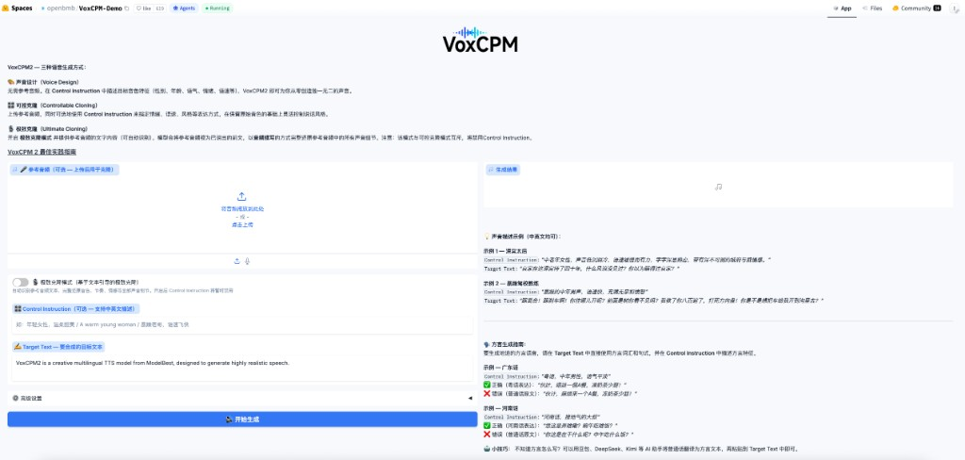
你可以立刻试：
想试什么 | 怎么填
音色设计 | 不上传参考音频；控制指令写「年轻女性，温柔，略带微笑」；目标文本写一段中文或英文
声音克隆 | 上传 5～15 秒清晰人声；目标文本写要让 TA 读的话
可控克隆 | 有参考音频 + 控制指令写「稍快一点，语气欢快一点」
极致克隆 | 打开「极致克隆模式」，上传参考音频并填对应文本
方言 | 目标文本用方言写法（如粤语口语），控制指令注明「粤语」

Demo 里还有「太后音」「斯内普教授」等音色描述示例，以及用 DeepSeek / Kimi 先把普通话改写成方言再粘贴的小技巧——适合当灵感，不必一次生成完美。

2. 本地一条命令试音色设计
有 Python 环境、有一块 NVIDIA 显卡（或 Apple Silicon 用 MPS）时：
pip install voxcpm
voxcpm design \
--text "你好，这是 VoxCPM2 的音色设计演示。" \
--control "年轻女声，温暖温柔，略带微笑" \
--output out.wav
生成 out.wav 后用任意播放器听。Mac 无独显也能跑 CPU，只是会慢一些。

3. 普通人常见用途
- 给短视频 / 播客做旁白初稿，再人工微调
- 把文章段落转成有声版自己听
- 用音色设计给角色配不同声音（玄幻、科普、儿童故事）
- 用短参考音频做「像某类声音」的朗读（注意合规，别克隆真人未授权）
──────────────────────────────────────────────────

企业级部署可以做什么
当 Demo 不够用、要并发、要 API、要进产品时，官方给了两条成熟路径：
方案 | 适合谁 | 能做什么
[Nano-vLLM-VoxCPM](https://github.com/a710128/nanovllm-voxcpm) | 需要高吞吐、FastAPI 自建服务 | 批量并发、异步 API；4090 上 RTF ~0.13
[vLLM-Omni](https://github.com/vllm-project/vllm-omni) | 要多租户、要对接现有 OpenAI 客户端 | vllm serve openbmb/VoxCPM2 --omni，暴露 `/v1/audio/speech`，兼容 OpenAI 调用方式

企业典型场景：
- 客服 / 外呼：固定话术 + 可控克隆，统一品牌音色
- 有声内容产线：批量把文稿转 48kHz 音频，多语言一条链路
- App 内置朗读：流式 API，边合成边播放
- 定制发言人：用 5～10 分钟音频 LoRA 微调，适配专属嗓音或领域用语
- 多 GPU 扩容：vLLM-Omni 侧 continuous batching、PagedAttention，适合线上峰值
国内拉模型可走 ModelScope（OpenBMB/VoxCPM2），减少 Hugging Face 超时。
部署前建议做：场景测试 + 安全评估 + AI 生成标识（官方 README 也这么写）。
──────────────────────────────────────────────────

和上一代比一眼
 | **VoxCPM2**（推荐） | VoxCPM1.5 | VoxCPM-0.5B
参数量 | 2B | ~0.6B | 0.5B
语言 | 30 + 方言 | 中英 | 中英
音色设计 / 可控克隆 | ✅ | — | —
采样率 | 48kHz | 44.1kHz | 16kHz
许可 | Apache-2.0 可商用 | 同左 | 同左

新项目直接用 VoxCPM2 即可；老项目若已跑 1.5，可按文档迁移。
──────────────────────────────────────────────────

资源链接
用途 | 链接
源码 | github.com/OpenBMB/VoxCPM
中文说明 | README_zh.md
Hugging Face 在线 Demo | huggingface.co/spaces/OpenBMB/VoxCPM-Demo
国内体验 | voxcpm.modelbest.cn
文档 | voxcpm.readthedocs.io
模型权重 | Hugging Face / ModelScope

──────────────────────────────────────────────────

不止 VoxCPM：AI 生成音频的工具越来越多
这两年 AI 读稿、克隆、配音效 的开源项目明显变多，也越做越像「能进产品」而不是 Demo 玩具。VoxCPM2 是面壁智能路线；同赛道里还有 OpenMOSS 的 [MOSS-TTS 家族](https://github.com/OpenMOSS/MOSS-TTS) —— 覆盖长文本朗读、多说话人对话、音色设计、环境音效、实时流式 TTS 等，48kHz 立体声、Nano 小模型甚至能在 4 核 CPU 上流式输出。
如果你已经在用 Agent / OpenClaw 一类工具链，MOSS-TTS 还提供了 [OpenClaw API Skills](https://github.com/OpenMOSS/MOSS-TTS/blob/main/README_zh.md#openclaw-api-skills)：在 ClawHub 安装 skill 后，可以直接调 MOSI 的 TTS API，例如 moss-tts-voice 生成语音，或 feishu-voice-tts 在飞书里发语音消息。API Key 在 MOSI AI Studio 申请。不想本地装 GPU，走 云端 API + Skill 也是一条路。
不必押宝某一个模型：先在线试听，再按场景选本地部署、API 或 Skill。这类工具半年一换名，隔一阵值得再扫一眼更新日志。
──────────────────────────────────────────────────

收个尾
我一般会这么分：
- 只想先听效果：开 Hugging Face 在线 Demo（或国内 voxcpm.modelbest.cn）。在「控制指令」里写想要的声音，在「目标文本」里贴一段话，点「开始生成」。
- 想在自己电脑出文件：pip install voxcpm，再跑 voxcpm design，得到 wav。
- 要接进产品、扛并发：看 Nano-vLLM-VoxCPM 或 vLLM-Omni，接口风格和 OpenAI 的语音 API 接近。
VoxCPM2 值得试，主要是因为多语言、音色设计和 48kHz 输出都开源可商用。语音模型更新很快，MOSS-TTS 也在同一条赛道上；已经在用 Agent 的，可以看看 OpenClaw API Skills，用云端 API 省得自己搭 GPU。
──────────────────────────────────────────────────
你可以立刻做：打开 VoxCPM Demo，控制指令填「年轻女性，温柔」，目标文本贴 100 字左右，点「开始生成」听一遍。
──────────────────────────────────────────────────
技趣星球 · 用技术创造乐趣。

